Инструкция по выполнению работы
На выполнение экзаменационной работы по географии отводится 2 часа (120 минут). Экзаменационная работа состоит из 30 заданий.
Работа включает 18 заданий с выбором одного верного ответа из четырех предложенных. При выполнении этих заданий обведите кружком номер выбранного ответа в экзаменационной работе. Если вы обвели не тот номер, то зачеркните обведенный номер крестиком и затем обведите номер правильного ответа.
Работа включает 9 заданий с кратким ответом (из них 4 задания, требующие записи ответа в виде одного или двух слов, и 5 заданий, требующих записи ответа в виде числа, последовательности цифр или букв). Для этих заданий ответ записывается в экзаменационной работе в отведенном для этого месте. В случае записи неверного ответа зачеркните его и запищите рядом новый.
Работа включает 3 задания (15, 21 и 24), на которые следует дать полный развернутый ответ. Ответы на эти задания записываются на отдельном листе.
Запишите сначала номер задания, а затем ответ на него.
При выполнении работы разрешается использовать географические атласы для VII,VIII и IX классов, линейки и непрограммируемые калькуляторы.
Советуем выполнять задания в том порядке, в котором они даны. Для экономии времени пропускайте задание, которое не удается выполнить сразу, и переходите к следующему. Если после выполнения всей работы у вас останется время, то можно вернуться к пропущенным заданиям.
За каждый правильный ответ в зависимости от сложности задания дается один или более баллов. Баллы, полученные вами за все выполненные задания, суммируются. Постарайтесь выполнить как можно больше заданий и набрать как можно большее количество баллов.
Желаем успеха!

Вариант 7
1. Как называется материк, по территории которого протекает река Колорадо?
- Африка 3) Австралия
- Северная Америка 4) Южная Америка

2. С каким из перечисленных государств Россия имеет сухопутную границу?
- Монголия 3) Болгария
- Узбекистан 4) Армения

3. В каком из перечисленных регионов России зимы наиболее холодные?
- Республика Коми 3) Республика Саха (Якутия)
- Сахалинская область 4) Мурманская область

4. Сель — грязевой или грязекаменный поток, внезапно фор
мирующийся в руслах горных рек в результате ливней, бурно
го таяния ледников и снега. В каком из перечисленных регио
нов существует наибольшая опасность для жизни людей при
проявлении этого природного явления?

- Кабардино-Балкарская Республика
- Смоленская область
- Республика Калмыкия
- Оренбургская область

5. В каком из перечисленных регионов России производит
ся наибольшая добыча природного газа?
- Ямало-Ненецкий АО 3) Астраханская область
- Краснодарский край 4) Республика Коми

6. Группа туристов из США хочет своими глазами увидеть
природу сибирской тайги и посмотреть окрестности уникаль
ного озера Байкал. Какой из перечисленных заповедников для
этого им необходимо посетить?
- Тунгусский 3) Буреинский
- Баргузинский 4) Дагестанский

Задания 7и8 выполняются с использованием приведённой ниже климатограммы.
Пункт А
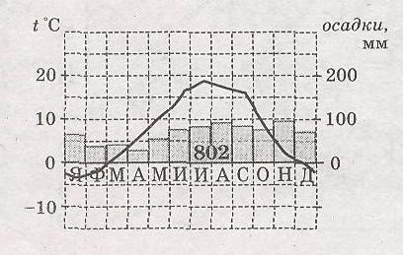

7. Какое утверждение о климате пункта А верно?
- В ноябре и мае средняя температура воздуха в пункте А одинакова.
- Среднегодовое количество осадков в пункте А не превышает 200 мм.
- Месяцы с максимальным количеством атмосферных осадков в пункте А — ноябрь и август.
- В течение всего года температура воздуха в пункте А не опускается ниже 0 °С.

8. Определите годовую амплитуду температуры воздуха в
пункте А.
Ответ:

9. Какой из перечисленных городов является наибольшим
по численности населения?
- Нижний Новгород 3) Барнаул
- Чебоксары 4) Великий Новгород

10. Какой из регионов, обозначенных буквами на карте
России, имеет наименьшую среднюю плотность населения?
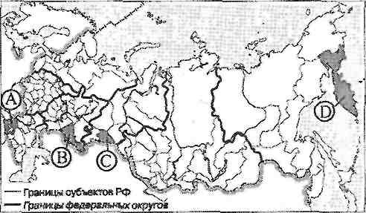

1)А 2) В 3)С 4)D
Задания 11 и 12 выполняются с использованием, приведённой ниже карты погоды.
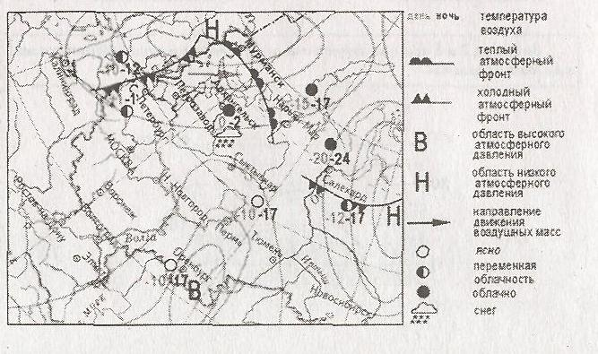

11. Какой из перечисленных городов, показанных на карте,
находится в зоне действия антициклона?
- Архангельск
- Мурманск
- Пермь
- Санкт-Петербург
12. Карта погоды составлена на 1 марта. В каком из пока-
занных на карте городов на следующий день вероятно резкое
похолодание?
- Мурманск
- Оренбург
- Салехард
- Санкт-Петербург
1З. Примером рационального природопользования является
- использование в чёрной металлургии только обогащенной руды
- перевод ТЭС с природного газа на уголь
- изготовление бумаги из макулатуры "
- осушение болот в верховьях малых р.рк

14. В каком из высказываний содержится информация о миграции населения?
- Тайга в Западной Сибири заселена редко, сёла в ней встречаются преимущественно вдоль речных долин.
- В 2008 г. более половины всех прибывших из-за пределов России на постоянное место жительства в регионы Приволжского округа составляли выходцы из Узбекистана, Украины и Казахстана.
- В Центральном федеральном округе средняя плотность населения наибольшая в России и составляет 57 человек на 1 кв. км.
- Наибольшая доля детей в возрастной структуре характерна для населения Дагестана и других республик Северного Кавказа.
Задания 15 и 16 выполняются с использованием приведённого ниже текста.
Город Амеро был расположен у подножья высокой конусообразной горы (5° с.ш. и 76° з.д.) в Андах. В 1985 г. из углубления в центре горы стали вырываться раскалённые газы и лава. Они растопили снег и лёд на вершине. Возникший в результате поток, состоящий из воды, грязи, камней и вулканического пепла полностью разрушил город и несколько других населённых пунктов.

15. Почему в Андах много гор, для которых характерно из
лияние лавы на земную поверхность?
Обоснованный ответ запишите на отдельном подписанном листе, указав сначала номер задания.
16. Где в России есть горы, в которых в настоящее время
происходят излияния магмы на земную поверхность?
- острова Новая Земля
- Курильские острова
- остров Сахалин
- Алтай
17. Расположите перечисленные ниже города в порядке
увеличения их высот над уровнем моря.
Запишите в таблицу получившуюся последовательность букв.
А) Омск Б) Братск В) Кызыл

18. Определите, какой город имеет географические коорди-
наты 69° с.ш. и 33° в.д.
Задания 19—22 выполняются с использованием приведённой ниже карты.

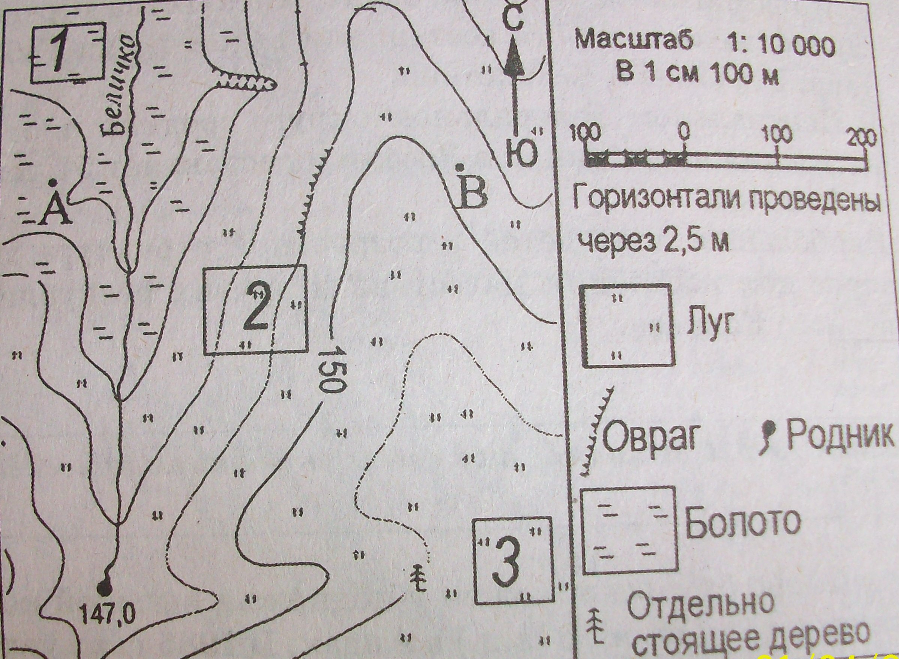

19. Определите по карте расстояние на местности по прямой от родника до отдельно стоящего дерева. Полученный результат округлите до десятков метров. Ответ запишите цифрами.
Ответ:________________м

20. Определите по карте, в каком направлении от точки А
находится отдельно стоящее дерево.
Ответ:
21. Участники школьной волейбольной секции выбирают
место для обустройства новой волейбольной площадки. Оцени
те, какая из площадок, обозначенных на карте цифрами 1, 2 и 3,
наиболее подходит для обустройства волейбольной площадки.
Для обоснования своего ответа приведите два довода.
Обоснованный ответ запишите на отдельном подписанном листе, указав сначала номер задания.

22. На рисунках представлены варианты профиля рельефа
местности, построенные на основе карты по линии А—В раз-
ными учащимися. Какой из профилей построен верно?
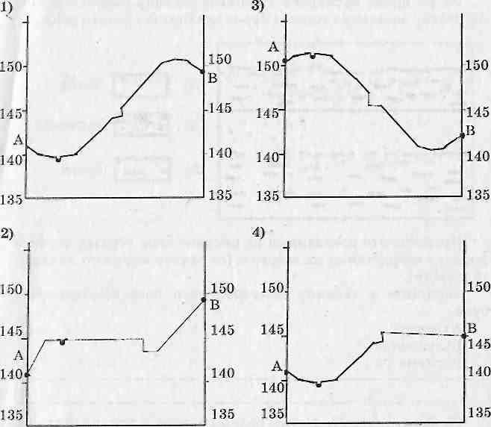

Задания 23 и 24 выполняются с использованием приведённого ниже текста.
Целлюлозно-бумажная промышленность в Республике Карелия представлена несколькими предприятиями. Они имеют большое значение для развития отрасли в стране. Их конкурентоспособность определяется в том числе и наличием у предприятий действующих производственных мощностей, позволяющих значительно удовлетворить потребность в бумажной таре рынка России и СНГ; наличием работоспособного, достаточно современного бумагоделательного, мешочного, целлюлозного, лесохимического оборудования.

23. Картой какого из перечисленных регионов России нужно
воспользоваться, чтобы подробнее изучить территорию Карелии?
- Европейский Север
- Урал
- Поволжье
- Дальний Восток

24. Какие особенности природно-ресурсной базы обусловили размещение на территории Карелии целлюлозно-бумажных комбинатов? Укажите две особенности.
Обоснованный ответ запишите на отдельном подписанном листе, указав сначала номер задания.
25. Во время экскурсии учащиеся сделали схематическую
зарисовку залегания горных пород на обрыве у берега реки.
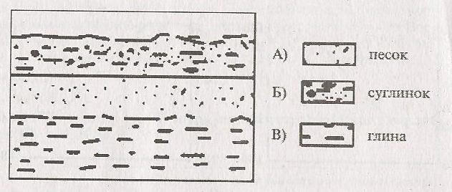

Расположите показанные на рисунке слои горных пород в порядке возрастания их возраста (от самого молодого до самого старого).
Запишите в таблицу получившуюся последовательность букв.
А)песок
Б) суглинок
В)глина

26. Туристические фирмы разных регионов России разработали слоганы (рекламные лозунги) для привлечения новых туристов в свои регионы. Установите соответствие между слоганом и регионом. Запишите в таблицу цифры, соответствующие выбранным ответам.
СЛОГАН
РЕГИОН
- Камчатский край
- Мурманская область
- Калининградская область
- Чукотский АО
А) Здесь можно побывать и в Западном,
и в Восточном полушарии!
Б) Добро пожаловать в уникальную
Долину гейзеров!

А | Б

27. Расположите регионы страны в последовательности, в которой их жители встречают Новый год.
- Краснодарский край
Б)Ханты-Мансийский АО
В)Магаданская область

28. Прочтите текст и ответьте на вопрос.
Учащиеся школ разных городов России обмениваются результатами наблюдений, которые проводятся ими на географических площадках. 21 марта в полдень по солнечному времени каждого из городов (во всех городах действует московское время) они определили высоту Солнца над горизонтом и зафиксировали температуру воздуха. Результаты их наблюдений приведены в таблице.
Пункт  наблюдения | Географ.  широта пункта наблюдения | Высота Солнца над горизонтом | Температура воздуха, | Время наблюдения (московское)
Петрозаводск | 61° с.ш | 29° | +4°С | 13ч. 00мин
Москва | 56° с.ш | 34° | +1°С | 13ч.28 мин.
Липецк | 53° с.ш | 37° | +6°С | 13ч.40 мин
Астрахань | 46° с.ш | 44° | +8°С | 14ч. 00мин

Какую из изученных на уроках географии закономерностей подтверждают собранные данные?
- Чем ниже высота Солнца над горизонтом, тем температура воздуха выше.
- Температура воздуха изменяется в течение суток.
- Высота Солнца изменяется в течение дня в зависимости от времени наблюдения.
- Высота Солнца изменяется в зависимости от географической широты местности.

29. Над каким из перечисленных островов 23 сентября в
полдень по местному времени Солнце находится выше всего
над горизонтом?
- Ньюфаундленд
- Куба
- Суматра
- Тасмания

30. Определите страну по ее краткому описанию.

Это — одна из крупных по площади территории стран мира, имеет выход к трём океанам. На её территории находится одна из крайних точек материка, на котором она расположена. По суше она граничит лишь с одной-единственной страной. На юге вдоль границы с этой страной сосредоточена большая часть её населения. Страна богата разнообразными полезными ископаемыми, а также лесными, земельными, водными ресурсами.
Ответ: .

